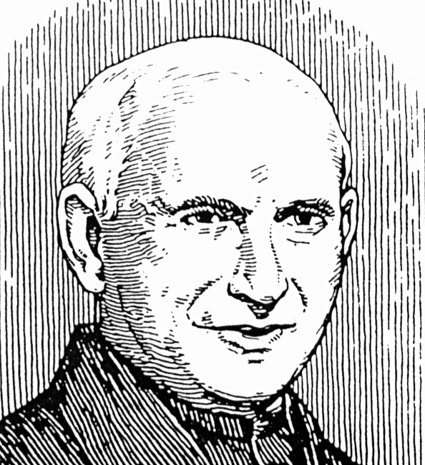

Luz para los trabajadores.

Francisco Javier Butiñá
(1834-1899)

Fundador de las
Siervas de San José
en 1874

Intuitivo y comprometido, el P. Francisco Javier Butiñá comprendió que la Iglesia requería en su momento atención a los obreros y obreras cristianos. Por eso se consagró con decisión a aquella tarea, incluso en los momentos más arduos de la persecución que sufrió la Compañía de Jesús a la que pertenecía.

Vio en el mundo de las jóvenes obreras la llamada preferente de su vida. Para ellas soñó con una familia religiosa que se pusiera a su servicio, no para acogerlas con misericordia, sino para trabajar a su lado y ofrecerlas ideales de justicia. Ese fue su proyecto, realizado por duplicado, pues dos familias religiosas nacieron de sus intuiciones y de sus esfuerzos. Primero forjó un núcleo de Siervas de San José en Salamanca. Luego lo formó en Tarragona. Su deseo hubiera sido unirlos en una familia, pero las circunstancias obligaron a que ambos caminaran separados en la Historia. En ambos quedó latente su amor al mundo de los trabajadores y el deseo de servicio eclesial.

El motor de su vida fue el amor inmenso que siempre profesó a Jesús obrero y a los que, como Jesús, tenían que pasar su vida entre fatigas. Además de su esfuerzo como Fundador, sus correrías apostólicas fueron interminables: sermones, ejercicios, conferencias, asistencia a grupos selectos, interminables de lecturas para preparar hermosos libros dirigidos a los obreros. Porque hasta la pluma la puso al servicio de los hombres de la fábrica y del taller.

En todas las cosas que salieron de sus manos y de sus labios, la sencillez y la bondad fue el sello característico. Sabía mirar ante todo el bien espiritual de sus destinatarios y nunca el interés de su cultivada inteligencia. Puesto su esfuerzo mental al servicio de la evangelización obrera, todo tenía que resultar inevitablemente asequible y cercano.

ITINERARIO BIOGRAFICO

1834. 16 de Abril. Nace en Bañolas (Gerona). Sus padres, Salvador Butiñá Cantó y Teresa Hospital Bernich, son artesanos y honrados cristianos. Es el segundo de los diez hijos del matrimonio. Recibe el Bautismo el mismo día de su nacimiento.

1841. Frecuenta la Escuela del Monasterio benedictino local.

1851. Estudia Retórica y Bellas Artes con el Profesor Juan Fornells. Al año siguiente inicia sus estudios en el Seminario.

1853. Hace un breve viaje a Italia con su hermano Juan, para conocer la ciudad de los Papas.

1854. 24 de Octubre. Ingresa en el Noviciado de Loyola. Tiene que salir para Mallorca, pues el Noviciado es embargado por el Gobierno.

1856. 30 de Octubre. Hace su primera Profesión religiosa ya en Loyola, a donde ha regresado el día 16. En Septiembre del 1857 es enviado a Salamanca para seguir estudios en la Casa Jesuita.

1859. Junio. Es enviado a Cuba para ejercer la labor de maestro en el Colegio de Belén, en La Habana. Enseña Matemáticas, Ciencias Naturales y Física. Es Director encargado del Observatorio que funciona en el Colegio.

1863. 15 Agosto. Regresa a España. Estudia teología en León. Comienza su labor apostólica con los obreros. En 1864 muere su hermano mayor Juan. Se siente responsable de la marcha familiar.

1866. 29 de Julio. Recibe la ordenación sacerdotal. Dice su Primera misa el día 31, festividad de S. Ignacio. Sigue con algunos estudios. Muere su madre el 20 de Septiembre de este año.

1868. Se orienta a la publicidad religiosa. Escribe y edita la "Luz del menestral". El 12 de Octubre se publica la Orden de expulsión de los jesuitas. Tiene que salir hacia Francia. Se establece en Laon. Antes pasa por Bañolas, para visitar a su familia.

1869. 4 Septiembre. Regresa de Laon. Es destinado a Arévalo (Avila). Ejerce el ministerio sacerdotal en la Parroquia de Santa María.

1870. Octubre. De nuevo es enviado a Salamanca. Se dedica al apostolado obrero. Entabla relación con Bonifacia Rodríguez y el grupo de obreras que se reúne en el taller familiar de ésta. Muere su padre a finales de años.

1871. 15 de Agosto. Hace la Profesión religiosa perpetua. Tiene 36 años y su orientación hacia el mundo de los obreros es ya definitiva.

1874. 10 de Enero. Comienzan a vivir en Comunidad las siete primeras Siervas de S. José, protegidas y aprobadas por el Obispo diocesano, Mons. Lluch y Garriga. El 2 de Abril, a los pocos meses, de nuevo son expulsados de Salamanca los jesuitas. Sale para Poyanne, en Francia, como desterrado. En Septiembre regresa a Cataluña. Establece otro grupo de jóvenes trabajadoras en Calella de la Costa (Gerona). Pronto se multiplica el grupo y adopta la vida comunitaria.

1876. Julio. Se integra en el grupo de Calella Isabel de Maranges, que será la Cofundadora del nuevo grupo religioso. Su organización dura hasta 1879.

1881. Escribe las Constituciones de la nueva Congregación. Llama a Bonifacia Rodríguez a Cataluña para tratar de la unificación de los grupos. Llega ésta, acompañada de su madre, la cual también se ha hecho religiosa. Mientras está Bonifacia ausente de Salamanca, es desplazada por las otras compañeras y se frustra la unificación.

1882. Establece su residencia en Manresa. Multiplica sus publicaciones religiosas. Intensifica sus labores apostólicas casi siempre en los ámbitos obreros. Sigue de cerca al grupo de Josefinas de Cataluña y, por carta, al de Bonifacia, que ha tenido que alejarse de Salamanca y se ha instalado en Zamora con otro grupo de las más fieles.

1886. 27 de Noviembre. Se traslada a vivir a Tarragona. Sigue con sus diversos apostolados de misionero y predicador.
1890. Sus últimos años y la fragilidad de su salud, le relegan a una vida retirada y serena. Sigue dirigiendo por carta a sus religiosas.

1899. 2 de Octubre. Se agravan las dolencias de los últimos meses. Tiene que interrumpir toda labor apostólica. El 18 de Diciembre fallece en la residencia jesuita de Tarragona.

Escritos:

- La Luz del Menestral.
- Las "migdiades" del Mes de Mayo.
- Las Glorias de S.José.
- La devota artesana.
- Cristo y los obreros.
- Constituciones de las Religiosas
Siervas de S. José.
- Joya del Cristiano: Devocionario
de los niños.
- Escuela de Santidad.
- Algunas flores del Jardín Obrero.
- El Repertorio del Catequista.
- La comunión frecuente y diaria.
- Cartas.

IDEARIO PEDAGOGICO

1. El amor al Señor es la gran fuente de inspiración del piadoso y sencillo P. Butiñá. Ese amor hace pequeñas todas las dificultades. Ese amor obliga a acercarse a todos los hombres. El escribe para los obreros. Su pedagogía es la de la sencillez y la simplicidad. La fuente de sus hermosas ideas e inspiraciones hay que encontrarla en el contacto con Jesús en la oración.

1. "¡Qué consuelo tendrán a la hora de la muerte los que durante su vida procuraron encender en los corazones el fuego del amor divino...! ¡Todo lo que no sirve para inflamar los corazones en el amor de Dios es tiempo perdido!"
(Carta 20 Octubre 1870)

2. "Hemos de persuadirnos íntimamente de que la eficacia de todos nuestros medios viene de Dios y de que tenemos que fiar en Él todo el éxito de todos nuestros esfuerzos. No tenemos que perder la paz cualquiera que sea el resultado, sino persistir, pues cualquier acontecimiento en nuestros trabajos sólo viene de Dios, quien todo lo dispone para provecho de nuestras almas."
(Reglamento de los Talleres I)

3. "La virtud característica debe ser el gran amor a la oración y al trabajo, regulados por la obediencia. A esto debéis entregaros a toda costa.
La oración no es estorbo para el trabajo ni el trabajo para la oración. Los santos tienen por oración el trabajo en el que no se busca otra cosa que cumplir la voluntad de Dios." (Carta 4 Junio 1874)

4. "Desengáñense los ilusos, pues sólo en la religión encontrarán los obreros su bienestar y los pueblos su prosperidad verdadera. El pecado es la ruina de los pueblos; es la ruina de las naciones."
(Algunas flores del jardín obrero. Intr.)

5. "Si queremos ser verdaderos devotos del Santo Patriarca, lo hemos de imitar en la oración, pues nos dejó de ella relevantes ejemplos. Con la oración empezaba el día, con la oración lo proseguía, con la oración lo terminaba. Hermanaba la oración con el trabajo, la vida contemplativa con la activa." (Glorias de S. José. 443)

6. "Todo lo que tienes y necesitas viene del cielo. Especialmente para ganar la gloria eterna, necesitas más de las ayudas y gracia de Dios...
¿Por qué no alzas el corazón y los ojos al cielo y lo pides al Padre de las misericordias? Has de saber que la gracia de Dios es un tesoro que sólo alcanza con seguridad quien lo pide de todo corazón a Dios." (Las Migdiades XXI)

2. Su pensamiento se encuentra prendido del mundo obrero. Su pedagogía es la del trabajo. Está firmemente convencido de que el hombre se realiza como tal en el trabajo de cada día. Y que no es posible ser buen cristiano sin sentir la vocación a trabajar por Dios y por las almas."

1. "Lo que importa es que todos contribuyamos a la reconstrucción social que se está desmoronando. Nada hay para ello más eficaz que el cultivo adecuado de la juventud." (Esc. de santidad. Prólog)
2. "Vuestra virtud característica debe ser un amor grande a la oración y al trabajo hecho por obediencia."
(Carta 4 Junio 1874)

3. "Sé un trabajador diligente y cumple con alegría los deberes de tu oficio. El trabajo no es un castigo. Sirve para atesorar méritos y santificar el alma."
(Las Migdiades VII)

4. "Te recomendaría trabajar todos los días no festivos una hora para los pobres, de modo que todo lo que ganaras en esa hora se lo dieras a una persona necesitada." (Carta 3 Marzo 1868)

5. "Es preciso que el menestral (obrero) trabaje para ganar su sustento y el de sus hijos. No es una humillación. Es un honor de los hombres de bien. Es más glorioso vivir del trabajo que heredar pompas y títulos." (Las Migdiades VII)

6. "El ocio es un vicio opuesto a la humana naturaleza, de por sí orientada al trabajo como lo está el ave hacia el vuelo."
(La devota artesana pg. 28)

7. "Recrear el espíritu es cobrar nuevas fuerzas para trabajar con más ánimo y cumplir mejor con las obligaciones cristianas. Las máquinas no pueden trabajar largo tiempo sin engrasarse de vez en cuando. Nuestro cuerpo también necesita algún recreo para trabajar con gusto."
(Las Migdiades XX)

8. "Sé buen trabajador, pero sin agobio. Ahorra sin avaricia.
Y, mientras te portas como buen cristiano, confía en que Dios se cuidará de ti con su Providencia paternal y hasta de las desgracias sacará provecho."
(Las Migdiades. VIII)

3. La conciencia que el P. Butiñá tiene de que Dios lo es todo, le lleva a descubrir en su santa presencia la fuerza principal de la vida de un creyente. Ser cristiano es vivir en la presencia de Dios. Si esto se logra, todo lo demás nace en el corazón honrado, sea trabajador o profese cualquier otra ocupación.

1. "En medio de tu trabajo, bien puedes levantar el corazón al buen Jesús y pedirle que bendiga tus esfuerzos y te dé el espíritu de agradar a Dios en todas las cosas. Procura atesorar riquezas celestiales. Los mismos trabajos ordinarios, bien realizados, son un mérito santificador."
(Carta 19 Mayo 1868)

2. "¿Qué sería si, además de ofrecer las obras ordinarias al servicio de Dios como barrer, fregar platos, coser, hacer zapatillas, cocinar...etc, levantas el corazón a Dios, a Jesús y a María, de cuando en cuando?" (Carta 21 Marzo 1868)

3. "¿Por qué hemos de hacer el camino del cielo más estrecho de lo que es? Actuemos según nos dicta la conciencia y, cuando tengamos dudas, consultemos a quien nos pueda enseñar y tengamos seguridad de que vamos derechos a Dios."
(Carta 2 Julio 1868)

4. "Dos cosas suelen retraer del servicio de Dios. La primera son los respetos humanos, es decir el qué dirán. La otra cosa son los escándalos.
No tenemos que extrañarnos de nada en este mundo, pero debemos grabar en el corazón que, delante de Dios, no nos servirán las excusas de los malos ejemplos de los otros." (Carta 11 Jul. 1868)

5. "Si nosotros procuramos hacer lo que podemos, lo mismo se complace el Señor en la aridez y en la sequedad bien sufridas que en el fervor aprovechado. Lo que importa es hacerse santas."
(Carta 4 Junio 1874)

4. El sentido común le llevó a descubrir la importancia de atender a las jóvenes obreras. Perdidas en el mundo laboral y debilitadas por su poca cultura y sus necesidades materiales, necesitaban una mano amiga para desarrollar su fe y su conciencia moral. Por eso sentía en vivo la urgencia de proteger a las jóvenes y defenderlas contra la explotación y los abusos. Veía imprescindible una educación que las liberara del mal.

1. "Muchas chicas no saben qué hacer y se pierden. Para prevenir tan gran mal, se ha establecido la Congregación de Siervas de S. José. Sus casas son "talleres de Nazareth." (Carta 3 Febrero 1874)

2. "Habéis de consagraros únicamente a los pobres y trabajadores. A las niñas las dividiréis en grupos... Las aficionaréis al trabajo y en el se ocuparán gran parte del día. Y en la escuela se les enseñará la doctrina cristiana, a leer y a escribir."
(Carta Abril 1883)

3. "Las muchachas y las mujeres de las fábricas, desprovistas de luces, mal educadas y expuestas a todas las tentaciones, se rinden fácilmente y, como por recurso, a la seducción del mal. El libertinaje y la prostitución vienen entonces a concluir la obra que comenzó la miseria."
(De sus notas personales)

4. "Otra de las tareas es la escuela de chicas pobres.
Se les da con ella trabajo retribuido y enseñanza gratuita, evitando así que las niñas hijas de familias miserables se vean en la precisión de irse en sus tiernos años a la fábrica sin saber una palabra de catecismo ni poner remiendo.
Por eso las Hermanas se dedican a las obras de caridad, teniendo en cuenta que su fin principal es fomentar la piedad por medio de la industria cristiana."
(Crónica Hnas. Josefinas 215)

5. La educación por el trabajo, por la práctica de las virtudes de laboriosidad, austeridad, servicialidad, es el ideal del P. Butiñá. Es el camino para el establecimiento de hábitos buenos. Es la solución para los males que existen entre los trabajadores. Este piadoso y culto educador aporta su solución. Abre un camino que hoy nos parece elemental, pero que a los patronos no gustaba mucho.

1. "¡Cuántos padres lloran el mal comportamiento de sus hijos y los pesares y disgustos con que amargan su vejez!
Si se examina a fondo su situación, se verá que no hacen más que recoger lo que ellos mismos sembraron. ¡Qué distinto andaría el mundo si los padres trabajaran con más empeño y vigilasen con solicitud para que sus hijos fueran buenos cristianos!"
(Las Migdiades. Educación)

2. "Estoy persuadido de que, salvo la virtud, nada hay en el mundo que cause placer más puro al hombre que la ciencia. Por eso me alegro de que siga Vd. por este camino." (Carta 25 Junio 1867)

3. "Muchos santos deben el comienzo de su vida cristiana a los buenos libros, sobre todo a las vidas de los santos...
En tus ratos libres, y sobre todo los domingos, lee algún libro devoto, en particular vidas de santos, para que tu espíritu se alimente con los ejemplos de los cristianos que la Iglesia pone a nuestra consideración. Los buenos libros son como cartas venidas del cielo."
(La Luz del Menestral. Conclusión)

4. "Una de las tareas que se han emprendido y que promete dar buen resultado es la escuela de niñas pobres.
Se les da en ella trabajo retribuido y enseñanza gratuita, evitando así que las niñas de familias pobres se ven en la precisión de ir a la fábrica sin poder aprender una palabra de catecismo."
(Crónica de las Siervas 214)
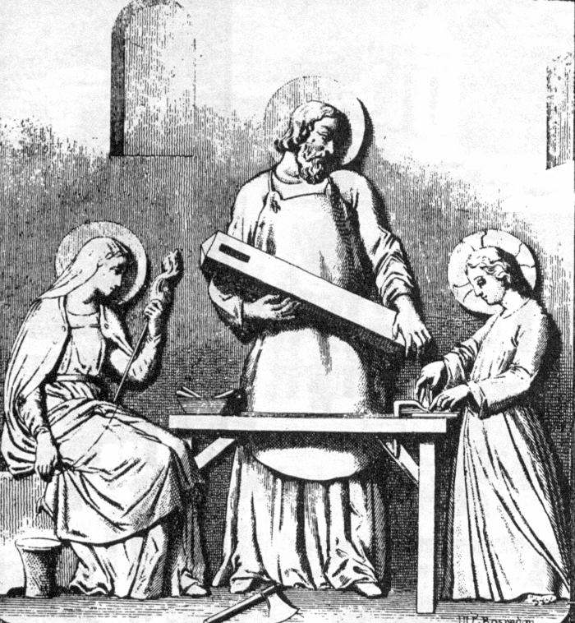
5. "El catequista sea como un padre de familia rodeado por todos sus hijos, explicándoles, según su capacidad y aficiones, los principios más importantes de la vida y acomodando sus lecciones a los conocimientos anteriormente adquiridos."
(El repertorio del catequista. Intr.)

6. "Aprovechad bien el tiempo. El que perdemos hoy, perdido queda para toda la eternidad." (Carta 4 Noviembre 1869)

7. "Dios no se contenta con ver que no hacemos mal. Quiere que hagamos el bien. Quiere que hagamos aquello para lo que nos tiene en este mundo.
De otro modo, no podemos esperar a que al fin de la vida nos pague ese salario que tiene prometido a los justos."
(Las Migdiades. IV)

